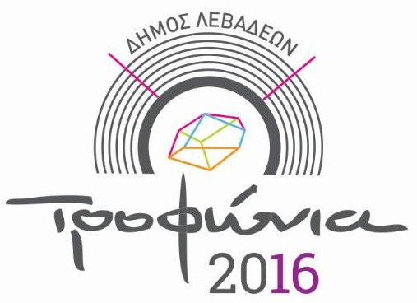

Έκθεση Παναγιώτη Τέτση
Χαρακτική

Ο Δήμος Λεβαδέων, το Μορφωτικό ΄Ιδρυμα Εθνικής Τραπέζης, η Δημόσια Κεντρική Βιβλιοθήκη Λιβαδειάς και ο σύλλογος «Φίλοι Βιβλιοθήκης Λιβαδειάς», στο πλαίσιο των Τροφωνίων 2016 παρουσιάζουν την έκθεση “Παναγιώτη Τέτση - Χαρακτική” που θα πραγματοποιηθεί από 10 έως 23 Σεπτεμβρίου του 2016 στο ισόγειο του Νερόμυλου στις πηγές της Κρύας.
Τα εγκαίνια της έκθεσης θα πραγματοποιηθούν το Σάββατο 10 Σεπτεμβρίου 2016 και ώρα 20:00 στο Συνεδριακό Κέντρο “Χρήστος Παλαιολόγος” όπου η Διευθύντρια της Εθνικής Πινακοθήκης – Μουσείο Αλεξάνδρου Σούτσου, κα Μαρίνα Λαμπράκη – Πλάκα θα μιλήσει για τον καλλιτέχνη και το έργο του.
Βιογραφικό Σημείωμα:
Ο Παναγιώτης Τέτσης (1925 – 2016) ήταν Έλληνας χαράκτης και ζωγράφος από την Υδρα. Το 1940 παίρνει τα πρώτα μαθήματα ζωγραφικής, ενώ την ίδια χρονιά γνωρίζει τους «πραγματικούς του δασκάλους», τον Δημήτρη Πικιώνη και τον Νίκο Χατζηκυριάκο-Γκίκα. Το 1943 σπουδάζει ζωγραφική στο προπαρασκευαστικό τμήμα της Ανωτάτης Σχολής Καλών Τεχνών στην Αθήνα, κοντά στους Δημήτριο Μπισκίνη και Παύλο Μαθιόπουλο. Ακολουθεί εισαγωγή του στα εργαστήρια της Σχολής, κοντά στον Κωνσταντίνο Παρθένη, απ’ όπου αποφοίτησε το 1949. Μέλος της ομάδας Αρμός Α και αργότερα της ομάδας Αρμός Β, το 1951 διορίστηκε επιμελητής στην έδρα του ελεύθερου σχεδίου, με καθηγητή τον Νίκο Χατζηκυριάκο-Γκίκα, στην Ανωτάτη Σχολή Αρχιτεκτόνων του ΕΜΠ. Από το 1953 έως το 1956 εγκαθίσταται στο Παρίσι, με υποτροφία του ΙΚΥ. Εκεί, στη Σχολή Καλών Τεχνών, διδάσκεται την τέχνη της χαλκογραφίας. Από το 1958 έως το 1976 διδάσκει στο Ελεύθερο Σπουδαστήριο Καλών Τεχνών (γνωστό αργότερα ως Σχολή Βακαλό), ενώ παράλληλα (έως το 1962) διδάσκει ελεύθερο σχέδιο στη Σχολή Σχεδιαστών του Αθηναϊκού Τεχνολογικού Ομίλου. Το 1958 το ελληνικό τμήμα της Διεθνούς Ένωσης Κριτικών Τέχνης τον εκλέγει μεταξύ Ελλήνων υποψηφίων για το διεθνές βραβείο του Μουσείου Γκούγκενχαϊμ, όπου και εκτίθεται το έργο του. Ακολουθεί (1962) το Βραβείο Κριτικών για το έργο Το Ναυπηγείο, ενώ το 1970 ορίζεται εκπρόσωπος της Ελλάδας στην Μπιενάλε Βενετίας. Λόγω των ειδικών πολιτικών συνθηκών αρνείται τη συμμετοχή. Το 1976 εκλέγεται καθηγητής στην Ανωτάτη Σχολή Καλών Τεχνών, στο Γ΄ Εργαστήριο Ζωγραφικής, όπου διδάσκει έως το 1991. Το 1989 η σύγκλητος τον εκλέγει πρύτανη του ιδρύματος και το 1993 εκλέγεται ακαδημαϊκός. Απεβίωσε σε ηλικία 91 ετών, στις 5 Μαρτίου 2016 στην Αθήνα.
Ώρες λειτουργίας της έκθεσης: Καθημερινά 18:00 – 21:30
Σάββατο - Κυριακή 11:00 − 14:00 & 18:00 – 21:00
Η έκθεση θα ανοίγει και τα πρωινά για επισκέψεις σχολείων κατόπιν ραντεβού.
Πληροφορίες: 22613-50812, 22610-89979, 22610-29216
http://www.liblivadia.gr | vivlivad@gmail.com


